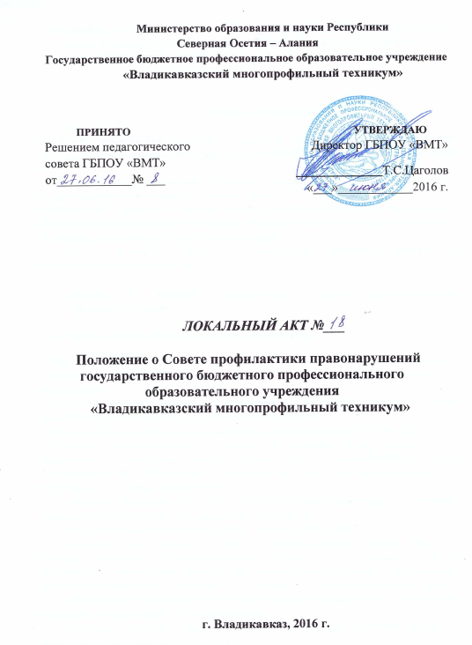

ПОЛОЖЕНИЕ
о Совете профилактики правонарушений государственного бюджетного профессионального образовательного учреждения «Владикавказский многопрофильный техникум»

- Общие положения.

1.1. Совет профилактики создается в техникуме для работы по предупреждению правонарушений и преступлений, укреплению дисциплины среди обучающихся по месту учебы.
1.2. Состав Совета профилактики утверждается педагогическим Советом техникума и состоит из председателя, секретаря и членов Совета.
Членами Совета являются наиболее опытные работники техникума, представители общественности, родительского комитета, сотрудники правоохранительных органов и представителя ученического Совета самоуправления.
1.3. Совет профилактики работает под руководством заместителя директора по воспитательной работе техникума.

- Задачи и порядок деятельности Совета профилактики правонарушений.

Совет профилактики правонарушений и преступлений:

2.1.Изучает и анализирует состояние правонарушений и преступности среди обучающихся техникума, состояние воспитательной и профилактической работы, направленной на их предупреждение;
2.2.Рассматривает персональные дела обучающихся – нарушителей порядка во время занятий и внеурочное время, прогульщиков и неуспевающих;
2.3.Осуществляет контроль поведения подростков, состоящих на учете в ПДН, КДН, ВУК;
2.4.Выявляет трудновоспитуемых обучающихся и родителей, не выполняющих своих обязанностей по воспитанию детей, сообщает о них в подразделение по делам несовершеннолетних РСО-Алания, в комиссию по делам несовершеннолетних при территориальной администрации района;
2.5.Рекомендует вовлечение подростков, склонных к правонарушениям, в спортивные секции, кружки технического и художественного творчества;
2.6. Организует индивидуальное шефство над трудными подростками;
2.7.Осуществляет профилактическую работу с неблагополучными семьями, обсуждает поведение родителей, не выполняющих свои обязанности по воспитанию детей. В необходимых случаях ставит вопрос о привлечении таких родителей к установленной законом ответственности и ходатайствует (как крайняя мера) о лишении родителей прав;
2.8. Заслушивает отчеты закрепленных шефов о профилактической работе, о выполнении требований и рекомендаций Совета профилактики;
2.9. Заслушивает классных руководителей о состоянии профилактической работы по укреплению дисциплины среди обучающихся;
2.10.Выносит проблемные вопросы на обсуждение педсовета и для принятия решения руководством техникума;
  - Ходатайствует перед педсоветом техникума, РОВД и КДН о снятии с учета обучающихся, исправивших своё поведение и успеваемость;
  - Оказывает помощь шефам, закрепленным за правонарушителями в проведении индивидуальной воспитательной работы.
2.13. Совет профилактики рассматривает вопросы, отнесенные к его компетенции на своих заседаниях, которые проходят по мере необходимости, но не реже раза в месяц.
Заседания протоколируются.
2.14 . При разборе персональных дел вместе с обучающимися приглашаются закрепленный общественный воспитатель, классный руководитель и мастер, а также родители обучающегося.
2.15. Работа Совета профилактики планируется на учебный год. План работы обсуждается на заседании Совета профилактики и утверждается директором.
2.16. Свою работу Совет профилактики проводит в тесном контакте с правоохранительными органами, общественными организациями, проводящими воспитательную работу с детьми.

- Документация Совета профилактики.

3.1. Приказ о создании Совета профилактики.
3.2. Протоколы заседаний.
3.3. Списки и карты обучающихся, состоящих на ВУК, учете в ПДН, КДН.
3.4. Списки детей группы «риска».
3.5. Списки неблагополучных семей.
3.6. Списки детей – сирот.
3.7. Списки многодетных семей.
3.8. Списки неполных семей.
3.9. Списки малообеспеченных, остронуждающихся семей.
3.10. Ежеквартально списки сверяются с КДН, ПДН РОВД обновляются.

